Алгоритмы и структуры данных

Семестр 2.

Лабораторная работа № 4. Графы. Алгоритм Флойда-Уоршелла

# Задание на выполнение

1. Разработать приложение, для нахождения всех кратчайшие пути в орграфе, используя алгоритм Флойда-Уоршелла.

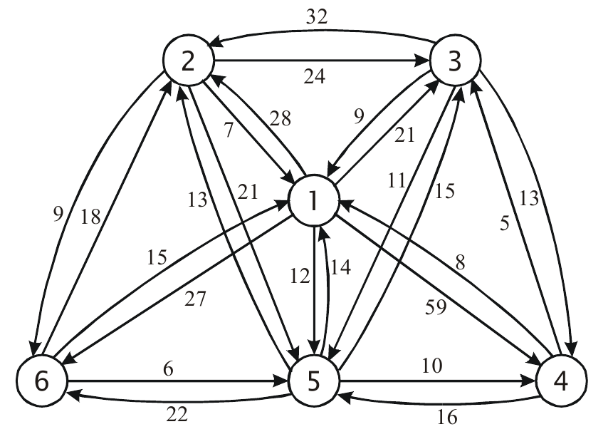

Строим матрицу D0 = C (матрица кратчайших путей между вершинами без промежуточных вершин).

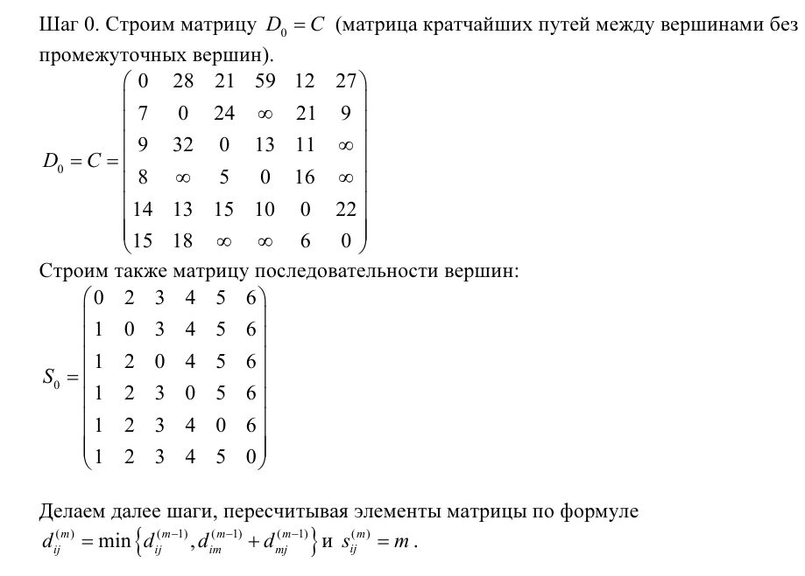

В качестве самопроверки, после всех вычислений должны получиться такие матрицы:

Матрица D

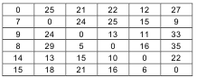

Матрица S

